岐阜県重症心身障がい児者等支援従事者研修 岐阜地区
重症心身障がい児者に関わる従事者に必要な心構えとスキル
名古屋大学大学院医学系研究科
障害児（者）医療学寄附講座での取り組みから

医療的ケアが必要な重症心身障がい児者の方々等と家族が地域で安心して暮らすために、関係者が集まり、マンパワーの育成、社会資源の拡充について、学び、考え、連携を深める機会としたいと考えています。皆様、ぜひご参加ください。

日 時
２月２３日（土）１３：００（受付開始）
１３：３０（開始）～１６：００

行政説明
１３：３０～１３：４５

講 演
１３：４５～１５：１５

講師 名古屋大学大学院医学系研究科 障害児（者）医療学寄附講座
教授 三浦清邦氏
質疑・情報交換
１５：３０～１６：００
参加無料

会 場 岐阜県総合医療センター 情報交流棟３階講堂（岐阜市野一色4-6-1）
対 象 医療的ケアが必要な重症心身障がい児者の支援を行っている、または今後行う予定のある支援機関の医師、看護師、理学療法士、作業療法士、保育士、教員、生活支援員等（本人、保護者等）
主 催 岐阜県
申し込み 裏面申込書を記入の上、ＦＡＸにてお申し込みください。
お問い合わせ 社会福祉法人いぶき福祉会 第二いぶき（纐纈）
ＴＥＬ ０５８－２２９－６４６４ ＦＡＸ ０５８－２２９－６４６８

アクセス
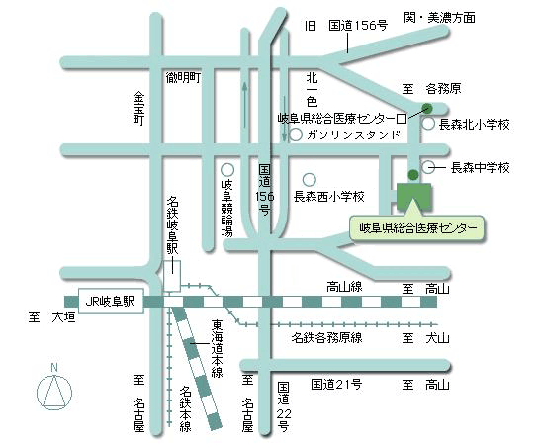

※駐車場の数に限りがありますので、公共交通機関の利用にご協力ください。
最寄バス停「岐阜県総合医療センター下車」または「岐阜県総合医療センター口下車、徒歩５分」

